五矿信托-恒信共筑81号-德道23号集合资金信托计划
（五矿信托·西安 恒大御龙湾项目）

监管月报

第004期

（ 2021年 03月）

编号：004

编制单位：北京康正宏基房地产评估有限公司
编制时间：2021年04月10日

目 录
一、项目基本情况介绍 1
二、项目证件办理情况 2
三、项目开发建设情况 3
四、项目成本执行情况 4
五、项目销售情况统计 4
六、项目银行账户情况 4
七、银行账户支出情况 5
八、项目周边竞品情况分析 5
九、区域市场情况分析 5
十、 项目公司资金计划执行情况 5
十一、 项目公司用印情况 6
十二、 项目公司证照使用情况 6
十三、 项目公司签约情况 6
十四、 项目整体运行情况分析 7
十五、 附件 7

一、项目基本情况介绍
1.项目公司简介
西安·御龙湾位于陕西省西安市浐灞生态区，四至：长鸣路以东，南界路以北，雁鸣路以北、草甸路以东；项目距西安市政府21.8km，距浐灞生态区管委会13.5km，距主商业中心（钟楼开元商城）12.4km，距副商业中心（小寨赛格商城）9.9km。总占地面积158,644.16㎡，折合237.96亩；总建筑面积：325,300.00㎡，容积率1.5。
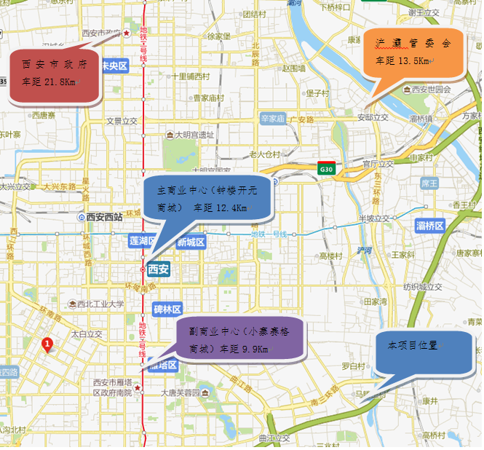
项目区位图

2.项目各项经济指标
项目各项经济指标
序号 | 单位工程 | 用地积（万平米） | 建筑积  （万平米） | 计容面积  （万平米） | 可售面积  （万平米） | 总货值  （亿元） | 备注
1 | 1期  （1#-5#） | 暂无 | 暂无 | 暂无 | 暂无 | 暂无 | 暂无
2 | 2期  （6#-9#） | 暂无 | 暂无 | 暂无 | 暂无 | 暂无 | 暂无
3 | 商业 | 暂无 | 暂无 | 暂无 | 暂无 | 暂无 | 暂无
4 | 车位 | 暂无 | 暂无 | 暂无 | 暂无 | 暂无 | 暂无
5 | 其他 | 暂无 | 暂无 | 暂无 | 暂无 | 暂无 | 暂无
 | 合计 | 暂无 | 暂无 | 暂无 | 暂无 | 暂无 | 暂无

二、项目证件办理情况
项目五证办理情况
序号 | 证件名称 | 政策要求 | 预计取证日期 | 实际取证日期 | 证载面积 | 备注
1 | 不动产权证书 | - 营业执照正副本  - 规划许可证与规划红线图  3、国有土地出让合同及土地使用权出让金缴讫凭证、契税缴讫凭证、土地审批单、土地征用证明材料 |  | 2015年8月13日 | 3,280.67 m² | 已共管
 |  |  |  | 2015年8月13日 | 36,084.00 m² | 已共管
2 | 建设用地规划许可证 | - 《建设用地规划许可证》申请表  - 用地位置界限图  - 发改部门批准、核准文件  - 国有土地使用权出让合同 |  | 2015年5月05日 | 39,364.67m² | 已共管
3 | 建设工程规划许可证 | - 《建设工程规划许可证》申请表  - 有关计划批准文件、设计文件或规划方案批审意见  - 土地使用权属证件及附图  - 1/500地形图  - 总平面设计图  6、相关部门审核意见 |  | 2016年8月16日 | 356,880.69㎡ | 已共管
4 | 建筑工程施工许可证 | - 规划条件通知书  - 建设条件通知书  - 建筑项目用地界址测绘平面图及界址点成果表  - 建设工程规划许可证  - 加盖规划部门骑缝章总平面图  - 国有土地使用权出让合同 |  | 2016年9月14日 | 266,809.00㎡ | 已共管
 |  |  |  | 2019年1月17日 | 90,070.00㎡ | 已共管
5 | 商品房预售许可证 | 因西安市政策原因暂未取得 | 待定 |  |  | 无

三、项目开发建设情况
项目开发进度
序号 | 楼栋号 | 业态 | 建筑面积  （万㎡） | 形象进度 | 本期完  成情况 | 工期情况 | 是否满足  预售节点 | 质量 | 安全 | 备注
1 | 33# | 高层 | 1.52 | 二次结构完成，外立面完成25% | 暂无 | 正常 | 是 | 正常 | 正常 | 售罄
2 | 34#-37# | 洋房 | 1.8 | 湿作业完成30% | 暂无 | 正常 | 是 | 正常 | 正常 | 售罄
3 | 38# | 洋房 | 0.44 | 二次结构完成6层 | 暂无 | 正常 | 是 | 正常 | 正常 | 售罄
4 | 39# | 洋房 | 0.44 | 主体结构完成7层，顶板模板施工完成 | 暂无 | 正常 | 是 | 正常 | 正常 | 售罄
5 | 40# | 洋房 | 0.44 | 二次结构完成 | 暂无 | 正常 | 是 | 正常 | 正常 | 售罄
6 | 41# | 洋房 | 0.77 | 主体结构完成5层，顶板模板施工完成 | 暂无 | 正常 | 是 | 正常 | 正常 | 售罄
7 | 42#-50# | 别墅 | 0.45 | 主体结构完成 | 暂无 | 正常 | 是 | 正常 | 正常 | 暂无法取证
8 | 13# | 洋房 | 0.59 | 外立面完成60％ | 暂无 | 正常 | 是 | 正常 | 正常 | 售罄
9 | 3# | 高层 | 2.52 | 二次结构完成，外立面完成25% | 暂无 | 正常 | 是 | 正常 | 正常 | 售罄
10 | 24#  26#  29#  32# | 别墅 | 0.34 | 二次结构完成，外立面完成 | 暂无 | 正常 | 是 | 正常 | 正常 | 暂无法取证
11 | 54# | 商铺 | 0.35 | 商业桩基完成 | 暂无 | 正常 | 是 | 正常 | 正常 | 售罄
项目整体评价 |  | 因秦岭别墅事件现叫停西安所有别墅项目，项目除未取得预售证的别墅项目外，其他高层及洋房均已售罄。
项目开发进度计划
序号 | 单位工程/  开发期次 | 开工时间 | 开盘时间 | 结构封  顶时间 | 去化率满足模拟清算 | 评价当前  施工进度 | 备注
1 | 暂无 | 暂无 | 暂无 | 暂无 | 暂无 | 暂无 | 暂无
2 | 暂无 | 暂无 | 暂无 | 暂无 | 暂无 | 暂无 | 暂无
3 | 暂无 | 暂无 | 暂无 | 暂无 | 暂无 | 暂无 | 暂无
4 | 暂无 | 暂无 | 暂无 | 暂无 | 暂无 | 暂无 | 暂无

四、项目成本执行情况
项目成本执行情况
序号 | 成本科目 | 对赌金额  （万元） | 已发生金额  （万元） | 占比  （100%） | 形象进度 | 评价成本支出的合理性 | 备注
1 | 土地费 | 暂无 | 暂无 | 暂无 | / | 暂无
2 | 建安费 | 暂无 | 暂无 | 暂无 | / | 暂无
3 | 管理费 | 暂无 | 暂无 | 暂无 | / | 暂无
4 | 营销费 | 暂无 | 暂无 | 暂无 | / | 暂无
5 | 合计 | 暂无 | 暂无 | 暂无 | / | 暂无

五、项目销售情况统计
项目销售情况
序号 | 项目业态 | 可售面积/套（万平米） | 已售面积/套（万平米） | 累计销售情况 |  |  | 本月销售情况
 |  |  |  | 已签约金额  （万元） | 回款金额  （万元） | 去化率  (100%) | 已签约金额  （万元） | 回款金额  （万元） | 比较上月
1 | 高层 | 暂无 | 暂无 | 暂无 | 暂无 | 暂无 | 暂无 | 暂无 | 暂无
1.1 | 1#楼 | 暂无 | 暂无 | 暂无 | 暂无 | 暂无 | 暂无 | 暂无 | 暂无
1.2 | 2#楼 | 暂无 | 暂无 | 暂无 | 暂无 | 暂无 | 暂无 | 暂无 | 暂无
2 | 洋房 | 暂无 | 暂无 | 暂无 | 暂无 | 暂无 | 暂无 | 暂无 | 暂无
2.1 | 3# | 暂无 | 暂无 | 暂无 | 暂无 | 暂无 | 暂无 | 暂无 | 暂无
2.2 | 4# | 暂无 | 暂无 | 暂无 | 暂无 | 暂无 | 暂无 | 暂无 | 暂无
3 | 别墅 | 暂无 | 暂无 | 暂无 | 暂无 | 暂无 | 暂无 | 暂无 | 暂无
3.1 | 5# | 暂无 | 暂无 | 暂无 | 暂无 | 暂无 | 暂无 | 暂无 | 暂无
4 | 商业 | 暂无 | 暂无 | 暂无 | 暂无 | 暂无 | 暂无 | 暂无 | 暂无
5 | 车位 | 1311套 | 376套 | 3,951.00 | 3,951.00 | 29% | 1,072.00 | 1,072.00 | -62.76%
6 | 合计 | 1311套 | 376套 | 3,951.00 | 3,951.00 | 29% | 1,072.00 | 1,072.00 | -62.76%

六、项目银行账户情况
银行账户基本情况
序号 | 开户行 | 账户名称 | 账号 | 账户性质 | 预留印  鉴明细 | 是否开通网银 | 是否开通结算  卡等其他功能 | 月末账户余额（元）
1 | - | - | - | 基本户 | - | - | - | -
2 | - | - | - | 一般户 | - | - | - | -
3 | - | - | - | 信托监管账户 | - | - | - | -
4 | - | - | - | 预售监管账户 | - | - | - | -
5 | 合计 | - | - | - | - | - | - | -

七、银行账户支出情况
银行账户用款情况
序号 | 账户名称 | 费用名称 | 支付方式 | 对方账户信息 | 是否有审批 | 审批单号
1 | 暂无 | 暂无 | 暂无 | 暂无 | 暂无 | 暂无
2 | 暂无 | 暂无 | 暂无 | 暂无 | 暂无 | 暂无

八、项目周边竞品情况分析
项目周边竞品情况
序号 | 名称 | 业态 | 是否为直接竞品 | 可售面积  （万平米） | 已推出面积  （万平米） | 已售面积  （万平米） | 销售单价  （万元/平米）
1 | - | 高层 | - | - | - | - | -
2 | - | 洋房 | - | - | - | - | -
3 | 合计 | - | - | - | - | - | -

九、区域市场情况分析
1.客群情况分析
暂无。
2.政策分析
暂无。
3.同业态售房成交量分析
暂无。
4.土地成交量分析
暂无。
5.其他
暂无。

项目公司资金计划执行情况
暂无。

项目公司用印情况
2021年2月印鉴使用登记表
用印日期 | 印鉴名称 | 用印事由 | 用印材料及份数 | 经办部门 | 经办人 | 监印人
2020/03/03 | 公章 | 商品房买卖合同 | 商品房买卖合同（5份） | 营销部 | 胡玮 | 马宏杰、冯艳康
2020/03/05 | 公章 | 用电情况说明 | 用电情况说明（1份） | 工程部 | 石坤 | 马宏杰、冯艳康
2020/03/19 | 公章 | 商品房买卖合同主要内容确认表 | 商品房买卖合同主要内容确认表（1份） | 营销部 | 张文珠 | 马宏杰、冯艳康
2020/03/19 | 公章 | 无理由退房协议书 | 无理由退房协议书（1份） | 营销部 | 胡玮 | 马宏杰、冯艳康
2020/03/19 | 公章 | 商品房买卖合同 | 商品房买卖合同（1份） | 营销部 | 胡玮 | 马宏杰、冯艳康
2020/03/30 | 公章 | 项目验收资料 | 项目验收资料（1份） | 开发部 | 袁文学 | 马宏杰、冯艳康
2020/03/31 | 公章 | 天然气报装 | 天然气报装（2份） | 开发部 | 陈阳 | 马宏杰、冯艳康

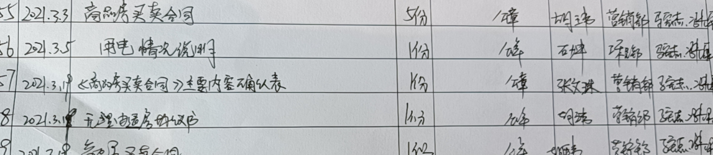
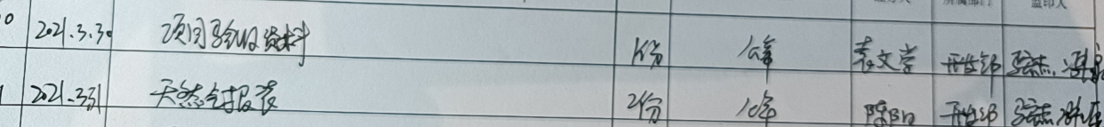

项目公司证照使用情况
暂无。

项目公司签约情况
暂无。

项目整体运行情况分析
1.项目开发建设情况评价
因秦岭别墅事件现叫停西安所有别墅项目，项目除未取得预售证的别墅项目外，其他高层及洋房均已售罄。
2.项目销售情况评价
暂无。
3.操作风险评价
暂无。
4.其他
暂无。

附件
附件一：银行账户流水
因账户较多且未经常发生交易事项，只有季末结息才形成对账单，本月暂无所有银行对账单，基本户对账单发生额较多单独作为附件上报。

附件二：项目形象进度表及照片
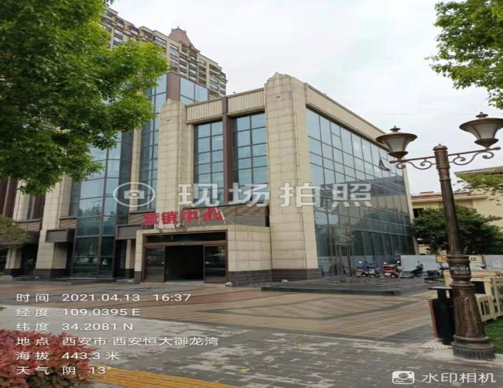
售楼部
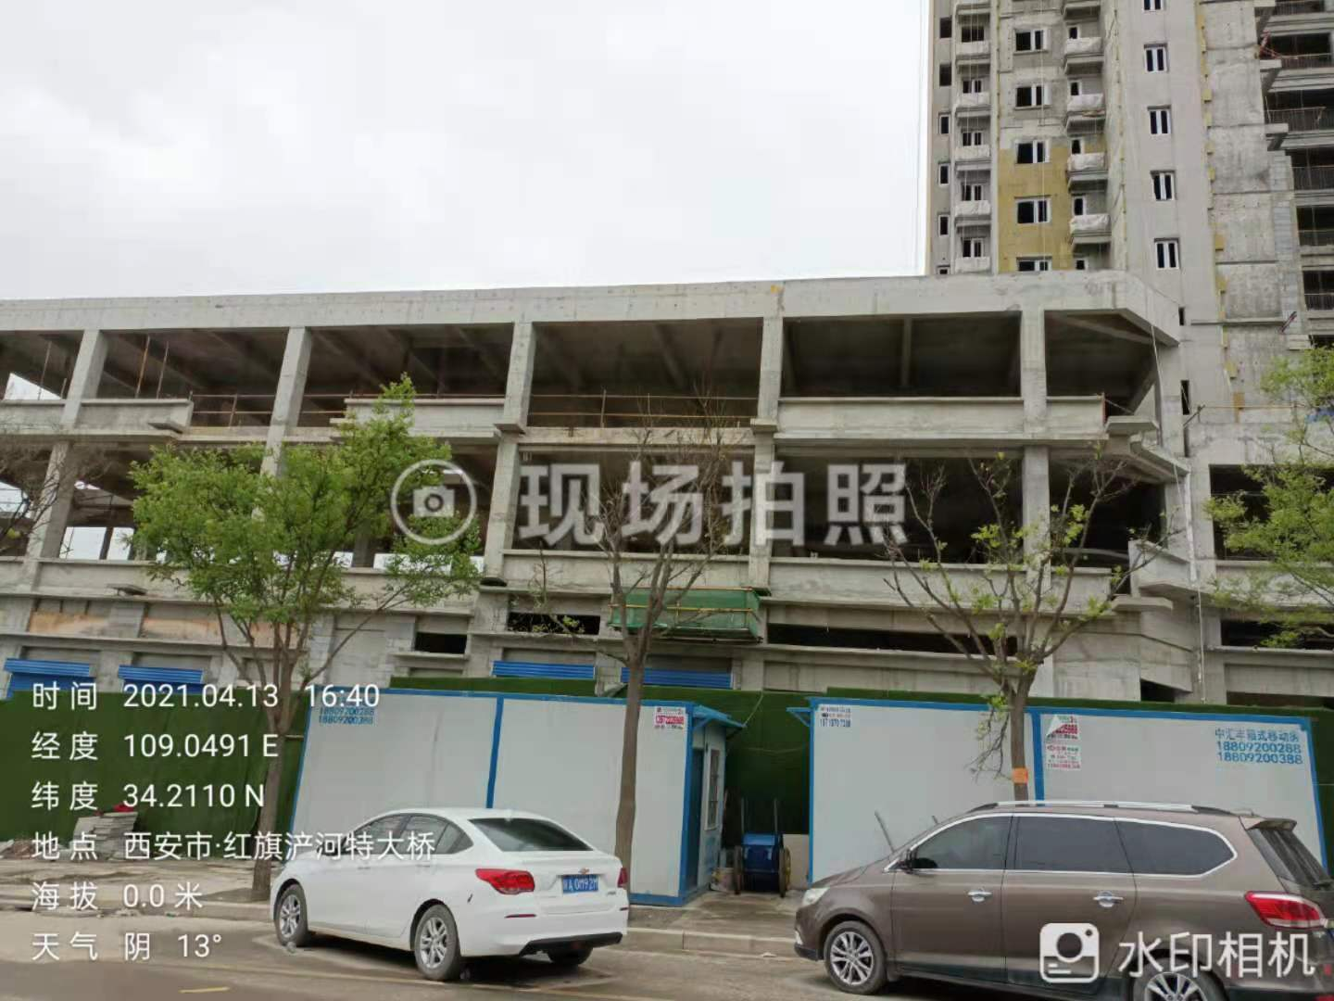
54#商业桩基完成

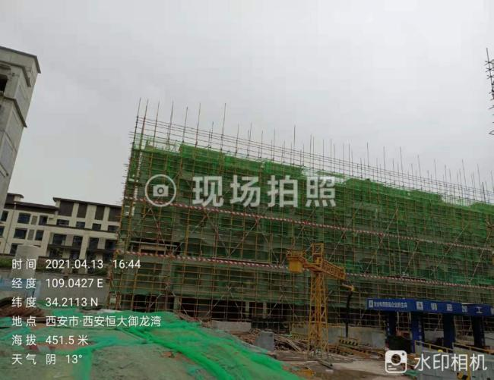
41#主体结构完成
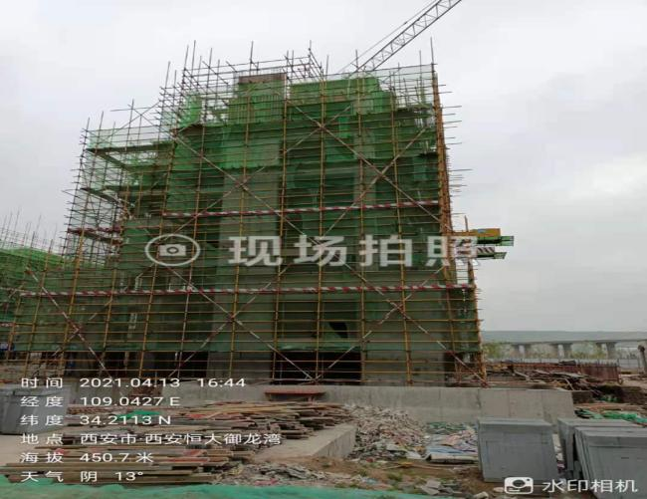
39#主体结构完成七层

附件三：抵押物状态查询
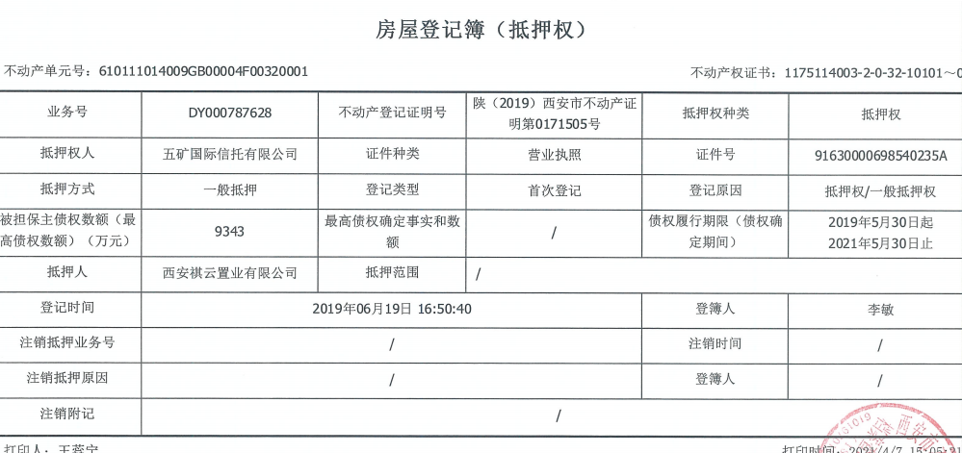
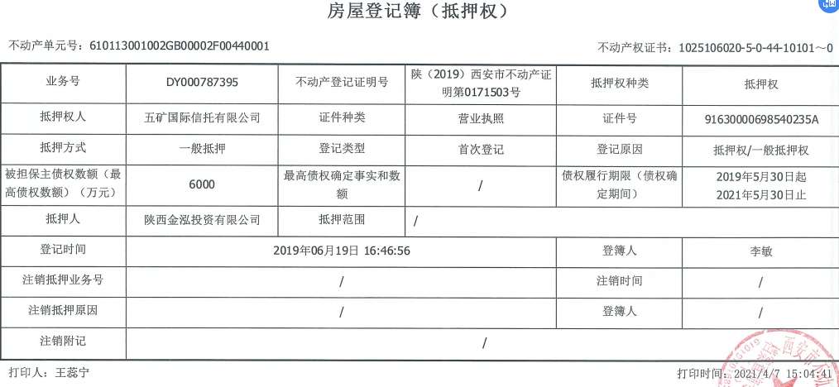
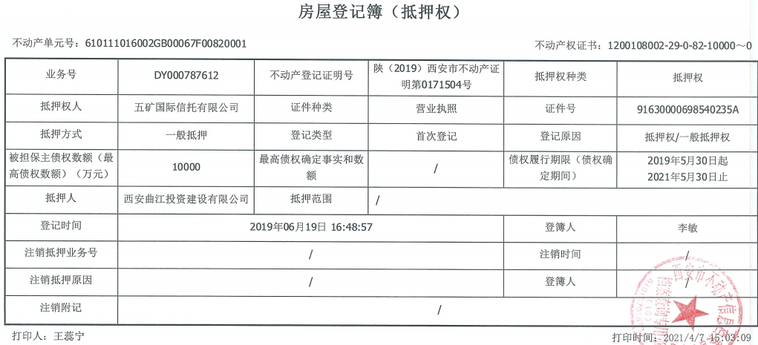
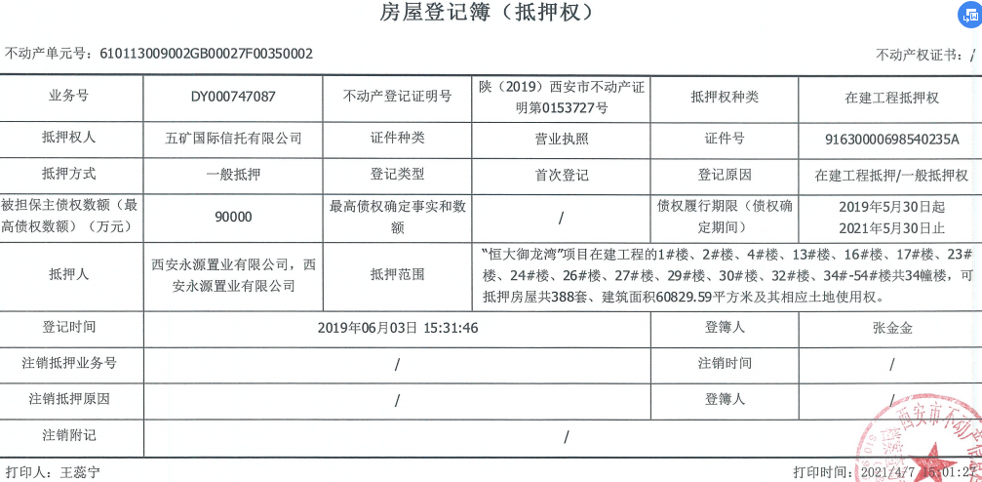
备注：无二次抵押

